
课 程 实 验 报 告
课程名称： 汇编语言程序设计实验
实验名称： 实验四 中断与反跟踪
实验时间： 2018-5-7，14：00-17：30 实验地点： 南一楼804室89号实验台
指导教师： 朱虹

专业班级：计算机（校交） 201601班
学 号： U201610489 姓 名： 陈国轩
同组学生： 张卓鸿 报告日期： 2018年 5 月 8日
原创性声明
本人郑重声明：本报告的内容由本人独立完成，有关观点、方法、数据和文献等的引用已经在文中指出。除文中已经注明引用的内容外，本报告不包含任何其他个人或集体已经公开发表的作品或成果，不存在剽窃、抄袭行为。
特此声明！
学生签名：
日期：
成绩评定
实验完成质量得分（70分）（实验步骤清晰详细深入，实验记录真实完整等） | 报告撰写质量得分（30分）（报告规范、完整、通顺、详实等） | 总成绩（100分）
指导教师签字：
日 期：

目录

1. 实验目的与要求 1
2. 实验内容 1
3. 实验过程 3
3.1任务1 3
3.1.1实验步骤 3
3.1.2源代码 3
3.1.3实验记录与分析 5
3.2任务2 11
3.2.1实验步骤 11
3.2.2流程图与源程序 12
3.2.3实验记录与分析 15
3.3任务3 17
3.3.1实验步骤 17
3.3.2流程图与源代码 18
3.3.3实验记录与分析 21
3.4任务4 24
3.4.1实验步骤 24
3.4.2流程图与源程序 25
3.4.3实验记录与分析 47
3.5任务5 51
3.5.1实验步骤 51
3.5.2实验记录与分析 51
4. 对任务有关问题的思考 55
总结与体会 59
参考文献 60

实验目的与要求
(1) 掌握中断矢量表的概念；
(2) 熟悉I/O访问，BIOS功能调用方法；
(3) 掌握实方式下中断处理程序的编制与调试方法；
(4) 熟悉跟踪与反跟踪的技术；
(5) 提升对计算机系统的理解与分析能力。

实验内容
任务1：用三种方式获取中断类型码1H 、10H对应的中断处理程序的入口地址。
要求：首先要进入虚拟机状态，然后
（1） 直接运行调试工具（TD.EXE），观察中断矢量表中的信息。
（2） 编写程序，用 DOS系统功能调用方式获取，观察功能调用相应的出口参数与“（1）”看到的结果是否相同 （使用TD观看出口参数即可）。
（3） 编写程序，直接读取相应内存单元，观察读到的数据与“（1）”看到的结果是否相同 （使用TD观看程序的执行结果即可）。

任务2：编写一个接管键盘中断的中断服务程序并驻留内存，要求在程序返回DOS操作系统后，输入键盘上的小写字母时都变成了大写字母。
要求：
（1）在 DOS虚拟机或DOS窗口下执行程序，中断服务程序驻留内存。
（2）在DOS命令行下键入小写字母，屏幕显示为大写，键入大写时不变。执行TD，在代码区输入指令“mov AX,0”，看是否都变成了大写。
（3）选作：另外编写一个中断服务程序的卸载程序，将键盘中断服务程序恢复到原来的状态（只需要还原中断矢量表的信息，先前驻留的程序可以不退出内存）。
任务3：读取CMOS内指定单元的信息，按照16进制形式显示在屏幕上。
要求：
（1）在数据段定义一个待读取的CMOS内部单元的地址编号。再使用IN/OUT指令，读取CMOS内的指定单元的信息。
（2） 将读取的信息用16进制的形式显示在屏幕上。若是时间信息，可以人工判断一下是否与操作系统显示的时间一致。
任务4：数据加密与反跟踪
在实验三任务1的网店商品信息管理程序的基础上，增加输入用户名和密码时，最大错误次数的限制，即，当输入错误次数达到三次时，直接按照未登录状态进入后续功能。老板的密码采用密文的方式存放在数据段中，各种商品的进货价也以密文方式存放在数据段中。加密方法自选。
可以采用计时、中断矢量表检查、堆栈检查、间接寻址等方式中的一种或多种方式反跟踪（建议采用两种反跟踪方法，重点是深入理解和运用好所选择的反跟踪方法）。
为简化录入和处理的工作量，只需要定义三种商品的信息即可。
任务5：跟踪与数据解密
解密同组同学的加密程序，获取各个商品的进货价。

实验过程

3.1任务1
用三种方式获取中断类型码1H 、10H对应的中断处理程序的入口地址。
要求：首先要进入虚拟机状态，然后
（1） 直接运行调试工具（TD.EXE），观察中断矢量表中的信息。
（2） 编写程序，用 DOS系统功能调用方式获取，观察功能调用相应的出口参数与“（1）”看到的结果是否相同 （使用TD观看出口参数即可）。
（3） 编写程序，直接读取相应内存单元，观察读到的数据与“（1）”看到的结果是否相同 （使用TD观看程序的执行结果即可）。

3.1.1实验步骤
1. 准备上机实验环境。打开DOS虚拟机。
2. 打开TD调试工具，观察0号物理地址开始的内存的中的内容，重点观察1H，10H号中断对应地址中的内容。
3. 打开atom文本编辑器，编写程序，使用35H号系统调用，然后汇编链接，在TD中运行并查看ES,BX中的数据是否和刚才在TD中直接观察内存中的内容相同。
4. 再次编写程序，这次不用系统调用，而直接读取内存单元中的内容。写好程序汇编链接，在TD中运行，观察读取到的数据是否和步骤2中观察的结果相同。

3.1.2源代码
以下为文件exp61_1.asm

.386

STACK SEGMENT STACK USE16
DB 200 DUP(0)
STACK ENDS
CODE SEGMENT USE16
ASSUME CS:CODE ,SS:STACK
START:
MOV AL, 1H
MOV AH, 35H
INT 21H

MOV AL , 10H
MOV AH , 35H
INT 21H

MOV AH ,4CH
INT 21H
CODE ENDS
END START

以下为文件exp61_2.asm

STACK SEGMENT STACK USE16
DB 200 DUP(0)
STACK ENDS
CODE SEGMENT USE16
ASSUME CS:CODE ,SS:STACK
START:
XOR AX , AX
MOV DS , AX
MOV AX , DS:[1H * 4]
MOV BX , DS:[1H * 4 + 2]

MOV CX , DS:[10H * 4]
MOV DX , DS:[10H * 4 + 2]

MOV AH ,4CH
INT 21H

CODE ENDS
END START

3.1.3实验记录与分析
实验环境条件：2.30GHz，8GB内存；WINDOWS 10下DOSBox0.73； CPU Cycles 3000
先直接打开TD，转到数据段0号地址，观察内存中的数据。

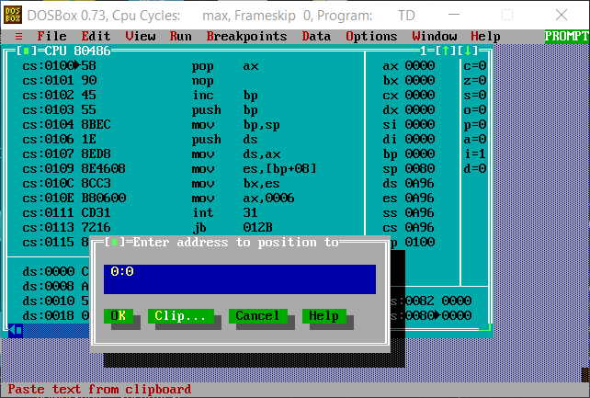
图3.1.1 goto到0号物理地址处

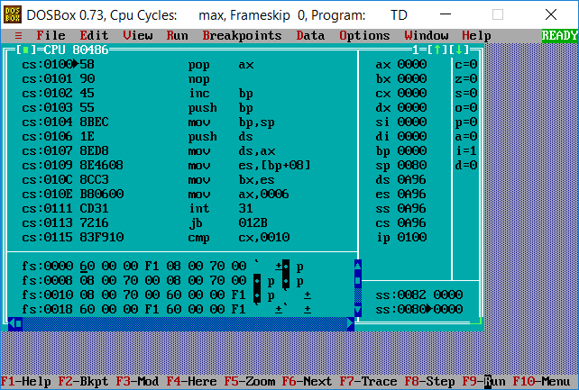
图3.1.2 可以观察到1H号中断对应地址中的内容是08 00 70 00也就是ip是00 08
CS 是00 70

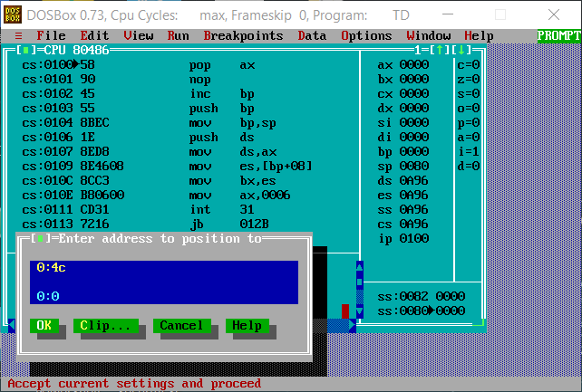
图3.1.3 10H号终端的起始地址应该是4C，转到观察

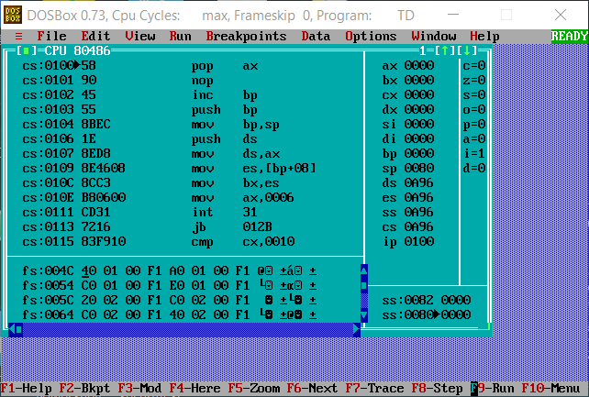
图3.1.4 可以观察到，10H号中断中的内容是10 01 00 F1即 ip 0140 CS F100

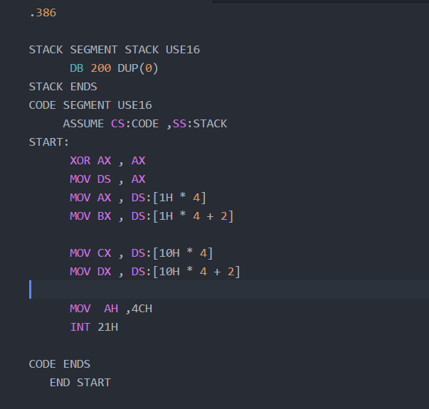
图3.1.5 编写代码，用35H调用观察1H、10H号终端信息

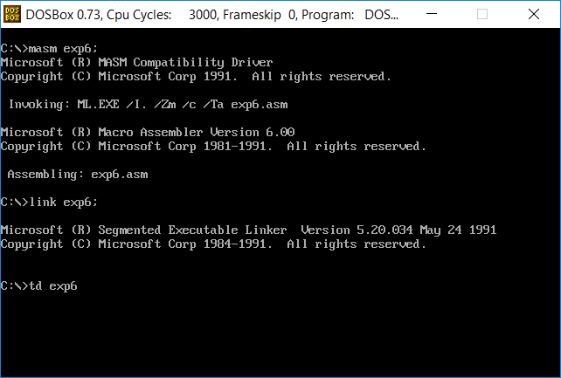
图3.1.6 汇编，链接源程序文件（文件名是exp6.asm），并在td中运行
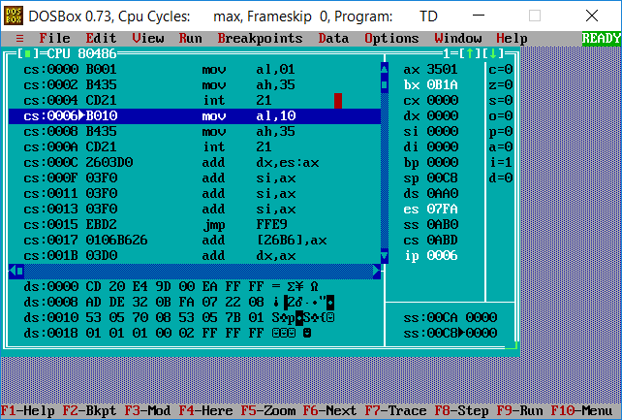
图3.1.7 单步调试，执行完一次35H系统调用，可以观察到BX 为0B1A ,也就是中断处理程序ip 为0B1A，ES 也就是中断处理程序的段首地址为07FA，显然和内存中直接观察到的0008 和0070不同。

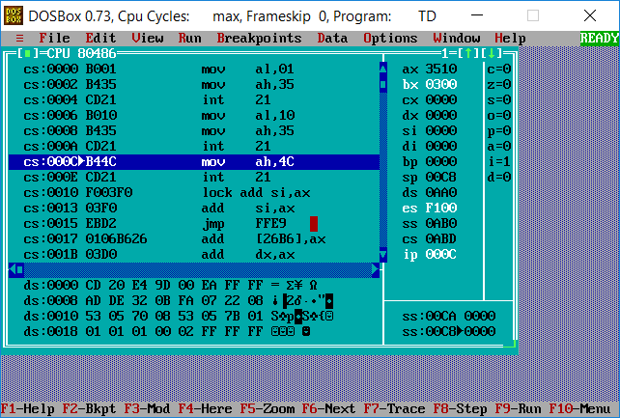
图3.1.8 单步调试到执行完第二个35H号系统调用，可以看到BX变为 0300，ES变为F100
其中BX与在内存直接观察的10H号中断中的IP不同（BX 0300 而直接观察的是0140），而ES与内存中观察的10H号中断的段首地址相同都是F100

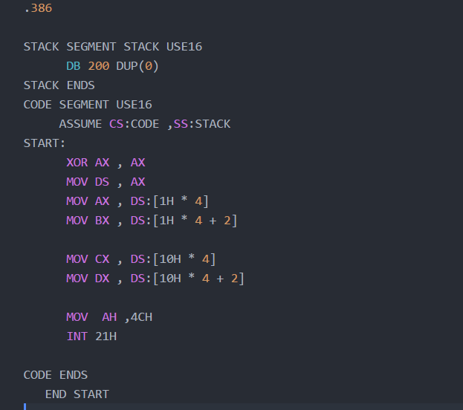
图3.1.9 不利用35H号系统调用，而直接从内存中读取数据，观察1H、10H中断矢量中的内容
其中AX中存放1H中断的ip，BX存放1H中断的段首地址。CX存放10中断的ip，DX存放10H中断的段首地址
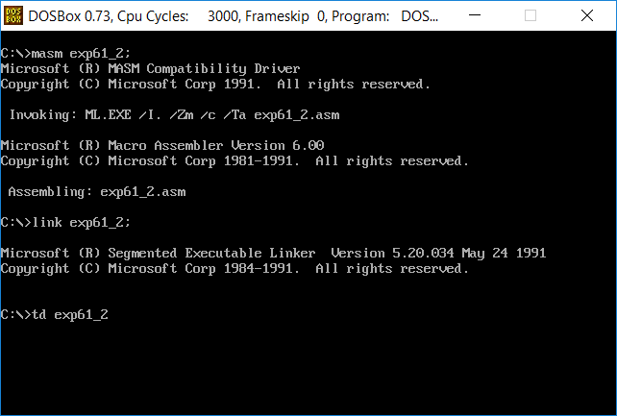
图3.1.10 对源程序文件（名为exp61_2.asm）进行汇编，链接，并在TD中运行
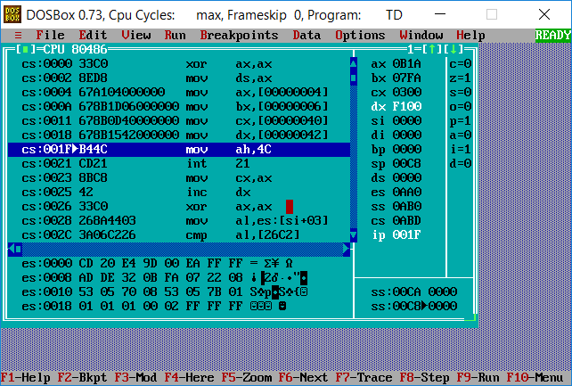
图3.1.11 单步调试到AX~DX被赋值完。可以看到，所有的中断中的ip与段首地址和利用35H号系统调用得到的结果相同，但是与直接观察不同。

3.2任务2
任务2：编写一个接管键盘中断的中断服务程序并驻留内存，要求在程序返回DOS操作系统后，输入键盘上的小写字母时都变成了大写字母。
要求：
（1）在 DOS虚拟机或DOS窗口下执行程序，中断服务程序驻留内存。
（2）在DOS命令行下键入小写字母，屏幕显示为大写，键入大写时不变。执行TD，在代码区输入指令“mov AX,0”，看是否都变成了大写。
（3）选作：另外编写一个中断服务程序的卸载程序，将键盘中断服务程序恢复到原来的状态（只需要还原中断矢量表的信息，先前驻留的程序可以不退出内存）。

3.2.1实验步骤
1. 准备上机实验环境。打开DOS虚拟机。
2. 按照任务2的要求，画流程图。并重点思考中断处理程序部分的编写。
3. 参考任务附录的提示，利用16H中断来实现本任务。在atom中编码。
4. 汇编链接，运行，查看功能的实现。
5. 编写解除大写锁定的程序代码，思路和以上类似。
6. 汇编链接解锁代码，运行，查看结果。

3.2.2流程图与源程序
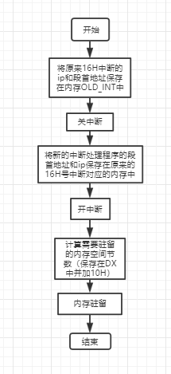
图3.2.1 大写锁定的程序框架流程

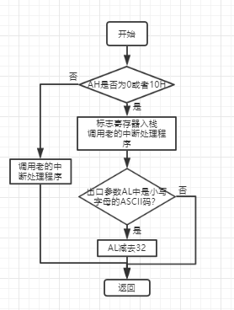
图3.2.2 大写锁定程序中的中断处理程序

源代码：（文件名：exp62_1.asm，功能上实现大写锁定）
.386
CODE SEGMENT USE16
ASSUME CS:CODE,SS:STACK
OLD_INT DW ?,?

NEW16H:CMP AH , 0
JE CMPC
CMP AH , 10H
JE CMPC
JMP DWORD PTR OLD_INT
CMPC:
PUSHF ;标志寄存器入栈
CALL DWORD PTR OLD_INT ;调用老的16H中断处理程序
CMP AL , 97 ;比较输入的ascii码
JAE NEXT1
JMP QUIT
NEXT1: CMP AL , 122 ;若是大写字母则变成小写字母
JBE CAPS_LOCK
JMP QUIT
CAPS_LOCK:
SUB AL,32

QUIT: IRET

START: XOR AX , AX
MOV DS , AX
MOV AX , DS:[16H*4]
MOV OLD_INT , AX ;保存ip
MOV AX , DS:[16H*4+2]
MOV OLD_INT+2 , AX ;保存段首地址
CLI ;关中断
MOV WORD PTR DS:[16H*4] , OFFSET NEW16H
MOV DS:[16H*4+2] , CS
STI ;开中断
MOV DX , OFFSET START+15
SHR DX , 4
ADD DX , 10H ;计算内存驻留保存节数
MOV AL , 0
MOV AH , 31H ;内存驻留
INT 21H
CODE ENDS
STACK SEGMENT USE16 STACK
DB 200 DUP(0)
STACK ENDS
END START
解锁的过程就相对容易了，就是把原来的16H号中断对应的内存中的内容，全部恢复正常值就行了，代码也非常的容易：（文件名 exp62_2.asm）
.386
CODE SEGMENT USE16
ASSUME CS:CODE , SS:STACK

START: XOR AX , AX
MOV DS , AX
CLI
MOV WORD PTR DS:[16H*4] , 11E0H ;恢复正常16H号中断的ip
MOV WORD PTR DS:[16H*4+2] , 0F000H ;恢复正常16H 号中断的段首地址
STI

MOV AH , 4CH
INT 21H

CODE ENDS
STACK SEGMENT USE16 STACK
DB 200 DUP(0)
STACK ENDS
END START

3.2.3实验记录与分析
实验环境条件：2.30GHz，8GB内存；WINDOWS 10下DOSBox0.73； CPU Cycles 3000

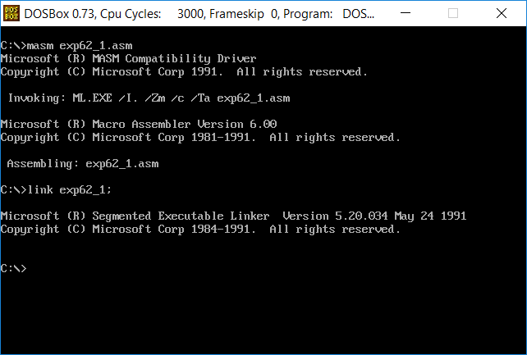
图3.2.3 对源程序进行汇编，链接

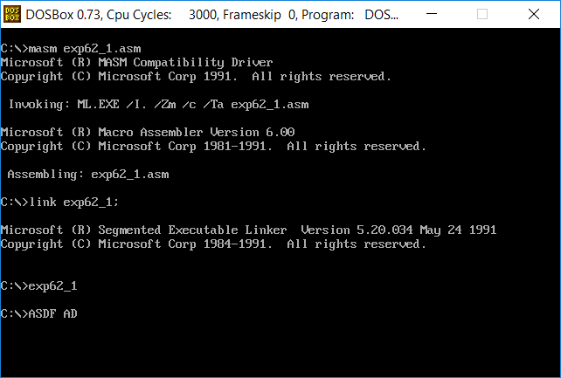
图3.2.4 运行此程序，发现无论按CAPS_LOCK 还是shift 都无法输入小写字母
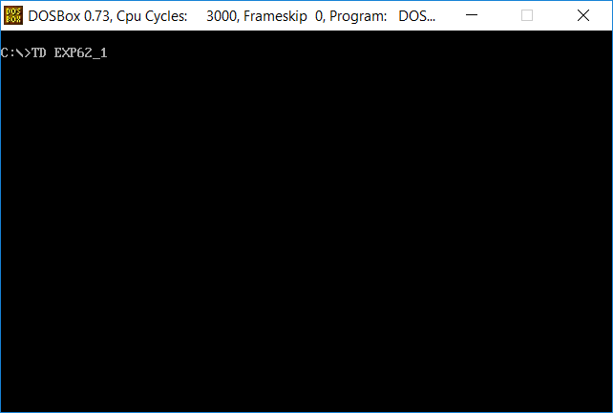
图3.2.5 在TD中运行此程序

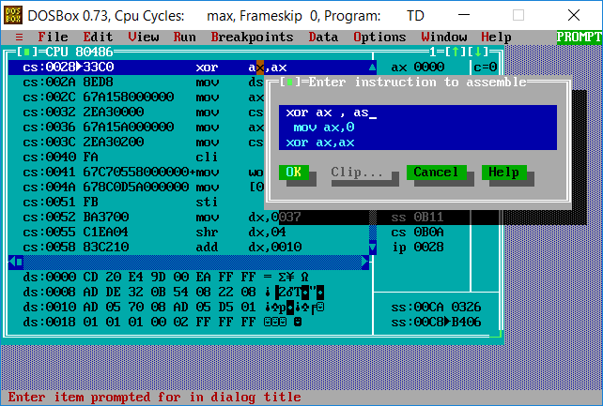
图3.2.6 在代码区输入代码，发现依然是小写

3.3任务3
读取CMOS内指定单元的信息，按照16进制形式显示在屏幕上。
要求：
（1）在数据段定义一个待读取的CMOS内部单元的地址编号。再使用IN/OUT指令，读取CMOS内的指定单元的信息。
（2） 将读取的信息用16进制的形式显示在屏幕上。若是时间信息，可以人工判断一下是否与操作系统显示的时间一致。

3.3.1实验步骤
1. 准备上机实验环境。打开DOS虚拟机。
2. 根据需求画出流程图。
3. 打开atom文本编辑器，按照流程图编写代码。
4. 汇编链接、运行。观察输出的系统时间是否和电脑本身的时间显示相同。

3.3.2流程图与源代码
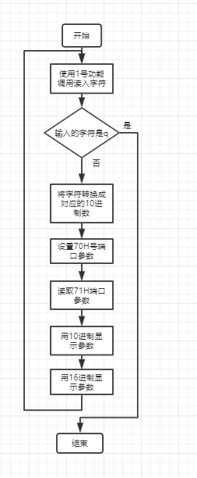
图3.3.1 任务3的流程图

源代码（文件名：exp63.asm）:
.386
STACK SEGMENT USE16 STACK
DB 200 DUP(0)
STACK ENDS
CODE SEGMENT USE16
ASSUME SS:STACK,CS:CODE
START:
MOV AX , 0
MOV DS , AX
L1:
MOV AH , 1;输入读入
INT 21H
CMP AL , 'q'
JE QUIT
SUB AL , 30H ;字符转化为十进制数字
OUT 70H , AL
IN AL , 71H
MOV AH , AL
AND AL , 0FH
SHR AH , 4
ADD AX , 3030H ; BCD编码变成对应字符的ascii
MOV BX , AX
MOV DL , 0AH
MOV AH , 2
INT 21H
MOV DL , 0DH
MOV AH , 2
INT 21H
MOV DL , BH
MOV AH , 2
INT 21H
MOV DL , BL
MOV AH , 2
INT 21H
MOV DL , 0AH ;输出回车换行
MOV AH , 2
INT 21H
SUB BX , 3030H
MOV AL , BH
MOV CL , 10
MUL CL
ADD AL , BL
MOV AH , 0
MOV CL , 16
DIV CL
MOV BH , AL
MOV BL , AH
ADD BX , 3030H
CMP BL , 3AH
JAE L2
PRINT:

MOV DL , BH
MOV AH , 2
INT 21H
MOV DL , BL
MOV AH , 2
INT 21H
MOV DL , 'H'
MOV AH , 2
INT 21H
MOV DL , 0AH
MOV AH , 2
INT 21H
MOV DL , 0DH
MOV AH , 2
INT 21H
JMP L1
L2:
ADD BL , 7
JMP PRINT
QUIT:
MOV AH , 4CH
INT 21H

CODE ENDS
END START

3.3.3实验记录与分析
实验环境条件：2.30GHz，8GB内存；WINDOWS 10下DOSBox0.73； CPU Cycles 3000
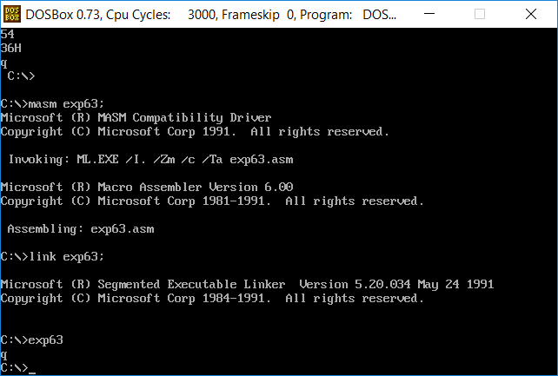
图3.3.2 汇编链接，运行，当输入为q时候，退出程序

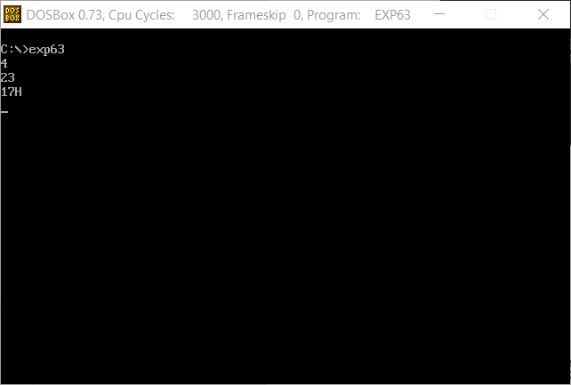
图3.3.3 读取CMOS中4号字节单元，其中的数据代表时间（时），由图可知，当前时间位23点

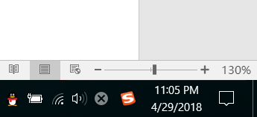
图3.3.4 当前的时间确实为23点

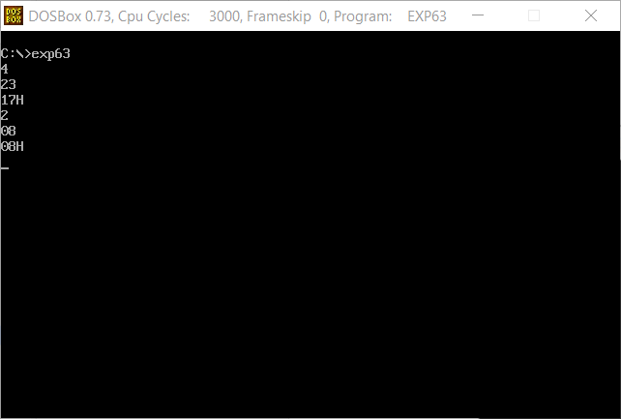
图3.3.5 读取CMOS中的2号字节单元中的信息，其代表时间（分钟），由图可知当前为23点08分

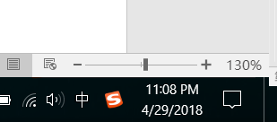
图3.3.6 有系统的时钟显示可知当前确实为23点08分

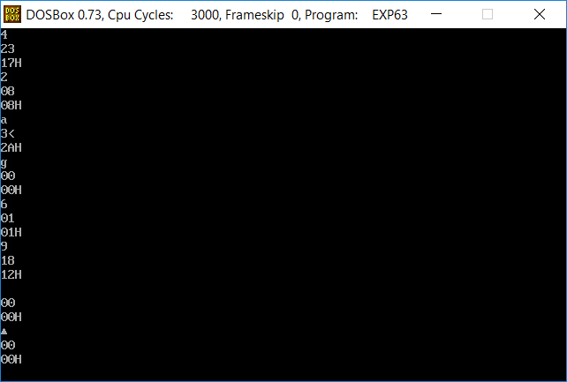
图3.3.7 输入各种编号会显示CMOS中对应位置的信息

3.4任务4
在实验三任务1的网店商品信息管理程序的基础上，增加输入用户名和密码时，最大错误次数的限制，即，当输入错误次数达到三次时，直接按照未登录状态进入后续功能。老板的密码采用密文的方式存放在数据段中，各种商品的进货价也以密文方式存放在数据段中。加密方法自选。
可以采用计时、中断矢量表检查、堆栈检查、间接寻址等方式中的一种或多种方式反跟踪（建议采用两种反跟踪方法，重点是深入理解和运用好所选择的反跟踪方法）。
为简化录入和处理的工作量，只需要定义三种商品的信息即可。

3.4.1实验步骤
1. 准备上机实验环境。打开DOS虚拟机。
2. 按照任务4的要求，画流程图。
3. 按照流程图修改原实验三中的代码，将实验三中的代码中的数据段中的内容加密保存，在登录认证的时候解密，同时在至少一个模块中执行解密工作。这里挑选，“计算平均利润率”，“计算利润率排名”，“输出所有商品信息” 这三个模块。同时在必要的位置加上反跟踪语句。
4. 汇编链接，运行，查看功能的实现。
5. 理论上代码的执行过程与实验三中的运行结果一致。

3.4.2流程图与源程序
本程序的流程图与实验三中的流程图一样，只需要加上解密语句与反跟踪语句即可。
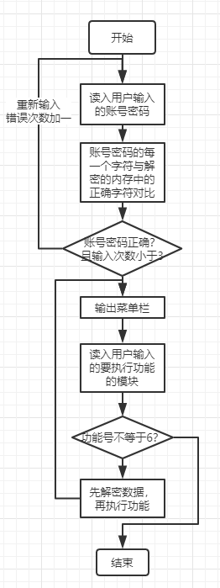
图3.4.1 任务3的流程图

源代码 （文件exp7.asm）
NAME PART1
EXTERN FUNC3_4:FAR,FUNC3_5:FAR,FUNC3_6:FAR
PUBLIC F2T10,RADIX,S1,S2,GA1,GB1,GA2,GB2,GA3,GB3,BUF

.386
PRINT MACRO A
LEA DX,A
MOV AH,9
INT 21H
ENDM
WRITE MACRO B
LEA DX,B
MOV AH,10
INT 21H
ENDM
PRINT1 MACRO C
MOV DL,C
MOV AH,2
INT 21H
ENDM
STACK SEGMENT USE16 PARA STACK 'STACK'
DB 200 DUP(0)
STACK ENDS
DATA SEGMENT USE16 PARA PUBLIC
BNAME DB 'C' XOR 't' , 'H' XOR 't', 'E' XOR 't', 'N' XOR 't' ,'G' XOR 't' ,'U' XOR 't' ,'O' XOR 't' ,'X' XOR 't' ,0,0
BPASS DB 't' XOR 't' ,'e' XOR 't' ,'s' XOR 't' ,'t' XOR 't' ,0,0
N EQU 3
S1 DB 'SHOP1','$' ;网店名称，用0结束
GA1 DB 'BAG', 7 DUP('$') ; 商品名称
DW 35 XOR 't' ,56,100,1,? ;利润率还未计算 进货价(字类型)，销售价（字类型），进货总数（字类型），已售数量（字类型）
GA2 DB 'BOOK', 6 DUP('$') ; 商品名称
DW 12 XOR 't' ,30,25,5,? ;利润率还未计算
GA3 DB 'PEN', 7 DUP('$') ; 商品名称
DW 12 XOR 't' ,30,25,12,? ;利润率还未计算

S2 DB 'SHOP2','$' ;网店名称，用0结束
GB1 DB 'BAG', 7 DUP('$') ; 商品名称
DW 35 XOR 't' ,50,100,1,0 ;利润率还未计算
GB2 DB 'BOOK', 6 DUP('$') ; 商品名称
DW 12 XOR 't' ,28,20,15,0 ;利润率还未计算
GB3 DB 'PEN', 7 DUP('$') ; 商品名称
DW 12 XOR 't' ,28,20,19,0 ;利润率还未计算
MES DB 'Please input your name: $'
PASS DB 'Please input your password: $'
GOODS DB 'Please input a name of goods: $'
FAILMES DB 'log fail please input again $'
MENU1 DB 'select goods input 1,modify goods input 2,calculate APR input 3',0AH,0DH,'APR rank input 4,output all informations input 5,exit input 6',0AH,0DH,'$'
MENU2 DB 'select goods input 1,exit input 6',0AH,0DH,'$'
SHOP1 DB 'SHOP1 ','$'
SHOP2 DB 'SHOP2 ','$'
OPRICE DB 'BUYING PRICE:$'
SPRICE DB 'SALING PRICE:$'
SNUMBER DB 'SALED NUMBERS:$'
SHOPNAME DB 'choose shop 1 or 2$'
BUF DB 12 DUP(?)
IN_NAME DB 10
DB ?
DB 10 DUP(0)
IN_PWD DB 6
DB ?
DB 6 DUP(0)
IN_GOODS DB 10
DB ?
DB 10 DUP('$')
BUF1 DB 10
DB ?
DB 10 DUP(0)
BUF2 DB 10
DB ?
DB 10 DUP(0)
BUF3 DB 10
DB ?
DB 10 DUP(0)
AUTH DB ?
Z_COUNT DW N
SIGN DB ?
CR DW 0
DB ERR_TIM 0;

DATA ENDS
CODE SEGMENT USE16 PUBLIC 'CODE'
ASSUME CS:CODE,DS:DATA,SS:STACK
START: MOV AX,DATA
MOV DS,AX
JMP BEGIN

FAIL:
PRINT FAILMES ;输出提示

MOV DL, 0AH ; 换行符
MOV AH, 2H
INT 21H

MOV DL , ERR_TIM
INC DL ;错误次数加一
MOV ERR_TIM , DL
CMP DL ,3
JE OVER

JMP BEGIN

BEGIN:
PRINT MES ;输出提示

MOV DL, 0AH ; 换行符
MOV AH, 2H
INT 21H

WRITE IN_NAME ;输入名字

MOV BL,IN_NAME+1
MOV BH,0
MOV BYTE PTR IN_NAME+2[BX],0 ;把回车换成零

MOV DL, 0AH ; 换行符
MOV AH, 2H
INT 21H

PRINT PASS ;输出提示

MOV DL, 0AH ; 换行符
MOV AH, 2H
INT 21H

WRITE IN_PWD ;输入密码

MOV DL, 0AH ; 换行符
MOV AH, 2H
INT 21H

MOV BL,IN_PWD+1
MOV BH,0
MOV BYTE PTR IN_PWD+2[BX],0 ;把回车换成零

LEA BP,IN_NAME
ADD BP,2
CMP DS:BYTE PTR [BP-1],0H ;只输入回车
JE NO
CMP DS:BYTE PTR [BP],71H ;输入q
JE JUDQ

LOOPA:
MOV CX,10
LEA SI,IN_NAME
ADD SI,2
LEA DI,BNAME
JMP CMPNAME

JUDQ:
CMP DS:BYTE PTR [BP-1],1H
JE OVER
JMP LOOPA

CMPNAME:
MOV BL,[SI] ;比较名字
XOR BL , 't' ;解密
CMP BL,[DI]

JNE FAIL
INC SI
INC DI
SUB CX,1
JNZ CMPNAME

MOV CX,6
LEA SI,IN_PWD
ADD SI,2
LEA DI,BPASS
JMP CMPWORD

CMPWORD:
MOV BL,[SI] ;比较密码
XOR BL , 't' ;解密
CMP BL,[DI]
JNE FAIL
INC SI
INC DI
SUB CX,1
JNZ CMPWORD
JMP RIGHT

MENU:
MOV CR,0
CMP AUTH,0
JZ NO
JNZ RIGHT

NO:
MOV AUTH,0
PRINT MENU2 ;输出提示

MOV AH,1 ;输入功能序号
INT 21H

MOV DL, 0AH ; 换行符
MOV AH, 2H
INT 21H
MOV DL, 0DH ; 换行符
MOV AH, 2H
INT 21H

CMP AL,'6' ;输入6退出程序
JZ OVER
CMP AL,'1'
JZ F1
JNE NO
RIGHT:
MOV AUTH,1
PRINT MENU1 ;输出提示

CMP AL,'6' ;输入6退出程序
JZ OVER

MOV AH,1 ;输入功能序号
INT 21H

MOV DL, 0AH ; 换行符
MOV AH, 2H
INT 21H
MOV DL, 0DH ; 换行符
MOV AH, 2H
INT 21H

CMP AL,'6' ;输入6退出程序
JZ OVER
CMP AL,'1'
JZ F1
CMP AL,'2'
JZ F2
CMP AL,'3'
JZ F3
CMP AL,'4'
JZ F4
CMP AL,'5'
JZ F5
JNZ RIGHT
F1:
CALL FUNCTION1
SUB CR,1
JZ MENU

PRINT SHOP1
MOV BL,IN_GOODS+1
MOV BH,0
MOV BYTE PTR IN_GOODS+2[BX],'$' ;输入串尾补上$
PRINT IN_GOODS+2
LEA BX,GA1
SUB DI,BX

PRINT1 ' '
MOV DX,16
MOV AX,2[BX+DI]
CALL F2T10

PRINT1 ' '
MOV DX,16
MOV AX,4[BX+DI]
CALL F2T10

PRINT1 ' '
MOV DX,16
MOV AX,6[BX+DI]
CALL F2T10

MOV DL, 0AH ; 换行符
MOV AH, 2H
INT 21H
PRINT SHOP2
PRINT IN_GOODS+2
LEA BX,GB1

PRINT1 ' '
MOV DX,16
MOV AX,2[BX+DI]
CALL F2T10

PRINT1 ' '
MOV DX,16
MOV AX,4[BX+DI]
CALL F2T10

PRINT1 ' '
MOV DX,16
MOV AX,6[BX+DI]
CALL F2T10

MOV DL, 0AH ; 换行符
MOV AH, 2H
INT 21H
JMP MENU
F2:
CALL FUNCTION2
CMP CR,1
JZ MENU
LEA SI,GA1
SUB DI,SI

ERR1:
PRINT OPRICE
MOV DX,16
MOV AX,2[BX+DI]
CALL F2T10
PRINT1 '>'
WRITE BUF1
MOV CL,[BUF1+1]
MOV CH,0
CMP CL,0
JZ ERR2
MOV DX,16
LEA SI,BUF1+2
CALL F10T2
CMP SI,-1
JZ ERR1
MOV 2[BX+DI],AX

ERR2:
PRINT1 0AH
PRINT SPRICE
MOV DX,16
MOV AX,4[BX+DI]
CALL F2T10
PRINT1 '>'
WRITE BUF2
MOV CL,[BUF2+1]
MOV CH,0
CMP CL,0
JZ ERR3
MOV DX,16
LEA SI,BUF2+2
CALL F10T2
CMP SI,-1
JZ ERR2
MOV 4[BX+DI],AX

ERR3:
PRINT1 0AH
PRINT SNUMBER
MOV DX,16
MOV AX,6[BX+DI]
CALL F2T10
PRINT1 '>'
WRITE BUF3
MOV CL,[BUF3+1]
MOV CH,0
CMP CL,0
JZ O
MOV DX,16
LEA SI,BUF3+2
CALL F10T2
CMP SI,-1
JZ ERR3
MOV 6[BX+DI],AX
O:
MOV DL, 0AH ; 换行符
MOV AH, 2H
INT 21H
JMP MENU
F3:
CALL FUNC3_4
JMP MENU
F4:
CALL FUNC3_5
JMP MENU
F5:
CALL FUNC3_6
JMP MENU
OVER:
MOV AH,4CH
INT 21H

F10T2 PROC
PUSH EBX
MOV EAX,0
MOV SIGN,0
MOV BL,[SI]
CMP BL,'+'
JE F10
CMP BL,'-'
JNE NEXT2
MOV SIGN,1
F10:
DEC CX
JZ ERR
NEXT1:
INC SI
MOV BL,[SI]
NEXT2:
CMP BL,'0'
JB ERR
CMP BL,'9'
JA ERR
SUB BL,30H
MOVZX EBX,BL
IMUL EAX,10
JO ERR
ADD EAX,EBX
JO ERR
JS ERR
JC ERR
DEC CX
JNZ NEXT1
CMP DX,16
JNE PP0
CMP EAX,7FFFH
JA ERR
PP0:
CMP SIGN,1
JNE QQ
NEG EAX
QQ:
POP EBX
RET
ERR:
MOV SI,-1
JMP QQ
F10T2 ENDP

FUNCTION1 PROC
SARTE:
PRINT GOODS ;输出提示

MOV DL, 0AH ; 换行符
MOV AH, 2H
INT 21H

MOV SI,11
LEA BX,IN_GOODS
FRESH:
MOV BYTE PTR [BX+SI],'$'
SUB SI,1
CMP SI,1
JNZ FRESH
WRITE IN_GOODS ;输入商品名字

MOV DL, 0AH ; 换行符
MOV AH, 2H
INT 21H

LEA BX,IN_GOODS
CMP BYTE PTR [BX+1],0H ;只输入回车
JZ C1

MOV BL,IN_GOODS+1
MOV BH,0
MOV BYTE PTR IN_GOODS+2[BX],'$' ;把回车换成零

MOV CX,10
LEA SI,IN_GOODS
ADD SI,2
MOV Z_COUNT,N
LEA DI,GA1
JMP CMPGOODS1

NOTCMP:
ADD DI,20
SUB Z_COUNT,1
JNZ CMPGOODS1
JZ SARTE

CMPGOODS1:
MOV BL,[SI] ;比较商品名字
CMP BL,[DI]
JNE NOTCMP
INC SI
INC DI
SUB CX,1
JNZ CMPGOODS1
RET
C1:
MOV CR,1
RET
FUNCTION1 ENDP

FUNCTION2 PROC
PRINT SHOPNAME ;输出提示

MOV DL, 0AH ; 换行符
MOV AH, 2H
INT 21H

MOV AH,1
INT 21H

CMP AL,'1'
JZ ONE
JNE TWO
ONE:
LEA BX,GA1
JMP L
TWO:
LEA BX,GB1
JMP L
L:
MOV DL, 0AH ; 换行符
MOV AH, 2H
INT 21H
MOV DL, 0DH ; 换行符
MOV AH, 2H
INT 21H
PUSH BX
CALL FUNCTION1
POP BX
RET
FUNCTION2 ENDP

F2T10 PROC FAR
PUSH EBX
PUSH SI
LEA SI,BUF
CMP DX,32
JE B
MOVSX EAX,AX
B:
OR EAX,EAX
JNS PLUS
NEG EAX
MOV BYTE PTR [SI],'-'
INC SI
PLUS:
MOV EBX,10
CALL RADIX
MOV BYTE PTR [SI],'$'
LEA DX,BUF
MOV AH,9
INT 21H
POP SI
POP EBX
RET
F2T10 ENDP

RADIX PROC FAR
PUSH CX
PUSH EDX
XOR CX,CX
LOP1:
XOR EDX,EDX
DIV EBX
PUSH DX
INC CX
OR EAX,EAX
JNZ LOP1
LOP2:
POP AX
CMP AL,10
JB L1
ADD AL,7
L1:
ADD AL,30H
MOV [SI],AL
INC SI
LOOP LOP2
POP EDX
POP CX
RET
RADIX ENDP

CODE ENDS
END START

源程序 （文件 explink.asm）

NAME PART2
EXTRN S1:BYTE, GA1:BYTE ,GA2:BYTE,GA3:BYTE,S2:BYTE,GB1:BYTE,GB2:BYTE,GB3:BYTE,F2T10:FAR,RADIX:FAR,BUF:BYTE
PUBLIC FUNC3_4,FUNC3_5,FUNC3_6

.386
DATA SEGMENT USE16 PARA PUBLIC
N = 3

BUF7 DB 0AH,0DH,0AH,0DH,'$'
BUF8 DB 0AH,0DH,'$'
BUF9 DB ' ','$'

JINJIA DW 0 , 0
SHOUJIA DW 0 , 0
LIRUN DW 0 , 0
PINGJUN DW 0 , 0

JINJIAN DW 0 , 0
SHOUJIAN DW 0 , 0
LIRUNN DW 0 , 0
PINGJUNN DW 0 , 0

COUNT DW N
MAX DW -120

DATA ENDS

STACK SEGMENT USE16 PARA STACK 'STACK'
DB 200 DUP(0)
STACK ENDS

CODE SEGMENT USE16 PARA PUBLIC 'CODE'
ASSUME CS: CODE , DS: DATA , SS: STACK

;入口参数和出口参数：无
;实现功能：计算每种商品的平均利润率
FUNC3_4 PROC FAR

PUSHA ;现场保护，8个16位寄存器顺序入栈
LEA SI , GA1
LEA DI , GB1

_F41:
MOV AX , [SI+10]
XOR AX , 't'
IMUL AX , [SI+14]
MOV JINJIA , AX ;计算SHOP1 商品i 总的进价
MOV AX , [SI+12]
IMUL AX , [SI+16]
MOV SHOUJIA , AX ;计算SHOP1 商品i 总的售价

SUB AX , JINJIA ;计算SHOP1 商品i 总的售价-总的进价
MOV LIRUN , AX ;保存利润
MOV CX , 100
IMUL CX ;利润乘以100 为了后面算利润率做准备

IDIV JINJIA ;利润乘以100 除以总的进价
MOV [SI+18] , AX ;保存利润率

MOV AX , [DI+10]
XOR AX , 't'
IMUL AX , [DI+14]
MOV JINJIA+1 , AX ;计算SHOP2 商品i 总的进价
MOV AX , [DI+12]
IMUL AX , [DI+16]
MOV SHOUJIA+1 , AX ;计算SHOP2 商品i 总的售价

SUB AX , JINJIA+1 ;计算SHOP2 商品i 总的售价-总的进价
MOV LIRUN+1 , AX ;保存利润
MOV CX , 100
IMUL CX ;利润乘以100 为了后面算利润率做准备

; CWD
IDIV JINJIA+1 ;利润乘以100 除以总的进价
; MOV [DI+18] , AX ;保存利润率

ADD AX , [SI+18] ;两个商品i 的利润率之和
CWD
MOV CX , 2
IDIV CX ;两个利润率相加 除以2 得到平均值
MOV [SI+18] , AX ;保存平均值

ADD SI , 20 ;为了计算shop1下一个商品的利润率
ADD DI , 20 ;为了计算shop2下一个商品的利润率

MOV CX , COUNT ; 计数器减少1
DEC CX
MOV COUNT , CX
CMP CX , 0
JNE _F41 ;不等于0 继续计算剩余商品的利润率

MOV CX , 3
MOV COUNT , CX ;恢复COUNT
POPA ;恢复现场
RET
FUNC3_4 ENDP

;入口参数和出口参数：无
;实现功能：每种商品按照平均利润率排名
FUNC3_5 PROC FAR
PUSHA ;现场保护，8个16位寄存器顺序入栈
MOV CX , N
MOV COUNT , CX ;最外层的大循环计数器COUNT初始化为N

MOV DX , 1 ;排序顺序

_BLOOP: ;最外层的大循环，循环N次
LEA SI , GA1
LEA DI , GB1

MOV CX , N ; 寻找当前最大循环的计数器
;;以下为寻找当前最大值的循环体
_F51:
MOV BX , [DI+18]
CMP BX , 0 ;判断该商品是否已经分配了编号
JNE _F52 ;已经分配了标号则跳过

MOV AX , [SI+18]
CMP AX , MAX
JLE _F52 ;该商品的平均利润率低于最大值 则跳过
MOV MAX , AX ;否则更新最大值
_F52:
ADD SI , 20 ; 判断下一个商品
ADD DI , 20
DEC CX
CMP CX , 0
JNE _F51
;;以上为寻找当前最大值的循环，循环N次

;以下是分配标号的实现
LEA SI , GA1
LEA DI , GB1
MOV CX , N ;计数器

;;以下是分配标号的循环体
_F53:
MOV AX , [SI+18]
CMP AX , MAX ;比较当前的商品是否为当前的最大值
JNE _F54 ;若不是则跳过
MOV [DI+18] , DX ;如果是则分配标号
INC DX ;标号自增

_F54:
ADD SI , 20 ; 判断下一个商品
ADD DI , 20
DEC CX
CMP CX , 0
JNE _F53
;;以上是分配标号的循环体

MOV CX , -120 ;再次将当前的最大值初始化为最小
MOV MAX , CX

MOV CX , COUNT ;_BLOOP大循环的计数器
DEC CX
MOV COUNT , CX
CMP CX , 0
JNE _BLOOP
;;以上是大循环_BLOOP的循环体

MOV CX , N ;循环结束之后，恢复COUNT 默认值
MOV COUNT , CX

POPA ;恢复现场
RET

FUNC3_5 ENDP

;入口参数和出口参数：无
;实现功能：显示所有商品信息
FUNC3_6 PROC FAR
PUSHA ;保护现场
; LEA BX , S1
LEA SI , GA1
LEA DI , GB1

LEA DX , S1 ;显示商店名
MOV AH , 9
INT 21H

MOV CX , N
_LP1: ;下面是输出店铺1的所有商品信息的循环
LEA DX , BUF8 ;回车
MOV AH , 9
INT 21H

LEA DX , BUF9 ;空格
MOV AH , 9
INT 21H

MOV DX , SI ;显示商品名
MOV AH , 9
INT 21H

LEA DX , BUF9 ;空格
MOV AH , 9
INT 21H

;依次输出进货价(字类型)，销售价（字类型），进货总数（字类型），已售数量（字类型），利润率以及排名
MOV AX , [SI+10]
XOR AX , 't' ;解密
MOV DX , 16
CALL F2T10

LEA DX , BUF9 ;空格
MOV AH , 9
INT 21H

MOV AX , [SI+12]
MOV DX , 16
CALL F2T10

LEA DX , BUF9 ;空格
MOV AH , 9
INT 21H

MOV AX , [SI+14]
MOV DX , 16
CALL F2T10

LEA DX , BUF9 ;空格
MOV AH , 9
INT 21H

MOV AX , [SI+16]
MOV DX , 16
CALL F2T10

LEA DX , BUF9 ;空格
MOV AH , 9
INT 21H

MOV AX , [SI+18] ;输出当前商品的利润率
MOV DX , 16
CALL F2T10

MOV DL ,'%' ;显示百分号
MOV AH , 2
INT 21H

LEA DX , BUF9 ;空格
MOV AH , 9
INT 21H

MOV AX , [DI+18] ;输出当前商品的利润率排名
MOV DX , 16
CALL F2T10

LEA DX , BUF8 ;回车
MOV AH , 9
INT 21H

ADD SI , 20 ;店铺1的下一个商品
ADD DI , 20
DEC CX
CMP CX , 0
JNE _LP1

;上面是输出店铺1的所有商品信息的循环

LEA DX , BUF7 ;两个回车
MOV AH , 9
INT 21H

MOV CX, N
LEA SI , GA1
LEA DI , GB1

LEA DX , S2 ;显示商店名
MOV AH , 9
INT 21H

_LP2: ;下面是输出店铺2的所有商品信息的循环
LEA DX , BUF8 ;回车
MOV AH , 9
INT 21H

LEA DX , BUF9 ;空格
MOV AH , 9
INT 21H

MOV DX , DI ;显示商品名
MOV AH , 9
INT 21H

LEA DX , BUF9 ;空格
MOV AH , 9
INT 21H

;依次输出进货价(字类型)，销售价（字类型），进货总数（字类型），已售数量（字类型），利润率以及排名
MOV AX , [DI+10]
XOR AX , 't' ;解密
MOV DX , 16
CALL F2T10

LEA DX , BUF9 ;空格
MOV AH , 9
INT 21H

MOV AX , [DI+12]
MOV DX , 16
CALL F2T10

LEA DX , BUF9 ;空格
MOV AH , 9
INT 21H

MOV AX , [DI+14]
MOV DX , 16
CALL F2T10

LEA DX , BUF9 ;空格
MOV AH , 9
INT 21H

MOV AX , [DI+16]
MOV DX , 16
CALL F2T10

LEA DX , BUF9 ;空格
MOV AH , 9
INT 21H

MOV AX , [SI+18] ;输出当前商品的利润率
MOV DX , 16
CALL F2T10

MOV DL ,'%' ;显示百分号
MOV AH , 2
INT 21H

LEA DX , BUF9 ;空格
MOV AH , 9
INT 21H

MOV AX , [DI+18] ;输出当前商品的利润率排名
MOV DX , 16
CALL F2T10

LEA DX , BUF8 ;回车
MOV AH , 9
INT 21H

ADD SI , 20 ;店铺1的下一个商品
ADD DI , 20
DEC CX
CMP CX , 0
JNE _LP2

;上面是输出店铺2的所有商品信息的循环

LEA DX , BUF8 ;回车
MOV AH , 9
INT 21H

POPA
RET

FUNC3_6 ENDP

CODE ENDS
END

3.4.3实验记录与分析
实验环境条件：2.30GHz，8GB内存；WINDOWS 10下DOSBox0.73； CPU Cycles 3000
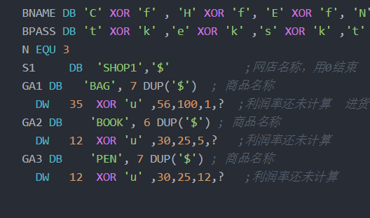
图3.4.2 写好代码，本程序中，用户名采用XOR ‘f’加密 ，密码采用 XOR ‘k’，
进货价采用XOR ‘u’加密

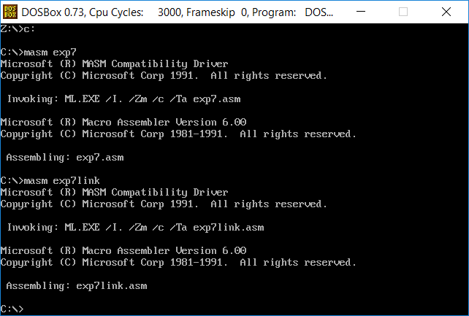
图3.4.3 汇编两个文件

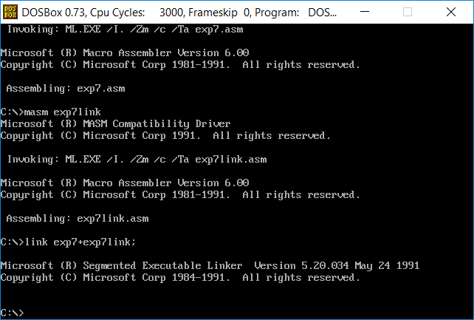
图3.4.4 链接

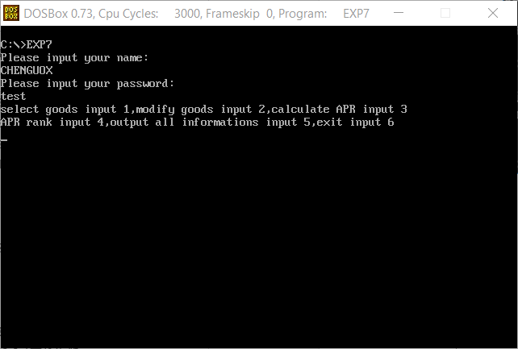
图3.4.5 执行并登陆

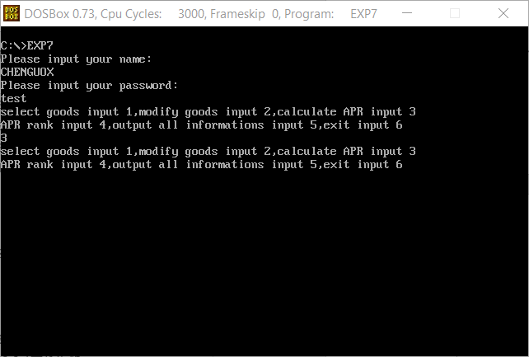
图3.4.6 执行功能3 计算平均利润率

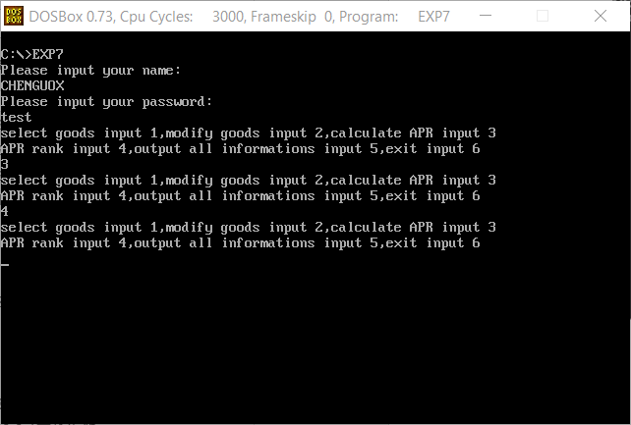
图3.4.7 执行功能4 计算利润率排名

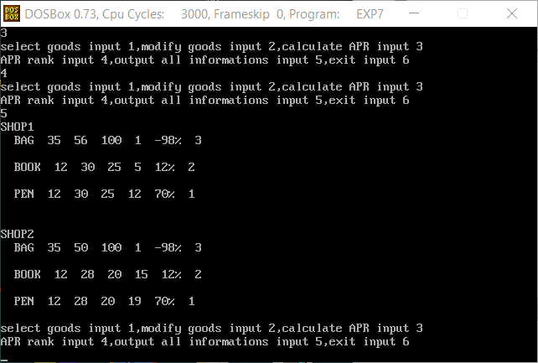
图3.4.8 执行功能5 输出所有的商品信息

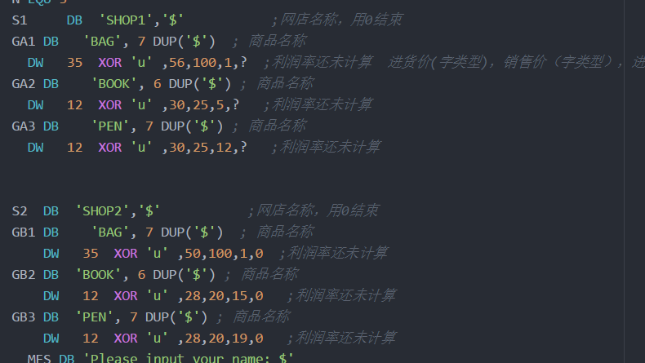
图3.4.9 可以发现，功能5输出的所有的原始信息，与加密之前一样，说明加密解密正确

3.5任务5
解密同组同学的加密程序，获取各个商品的进货价。

3.5.1实验步骤
1. 准备上机实验环境。打开DOS虚拟机。
2. 在TD中执行同组同学张卓鸿的可执行文件，试图跳过所有的反跟踪指令，找到加密方式。

3.5.2实验记录与分析
实验环境条件：2.30GHz，8GB内存；WINDOWS 10下DOSBox0.73； CPU Cycles 3000

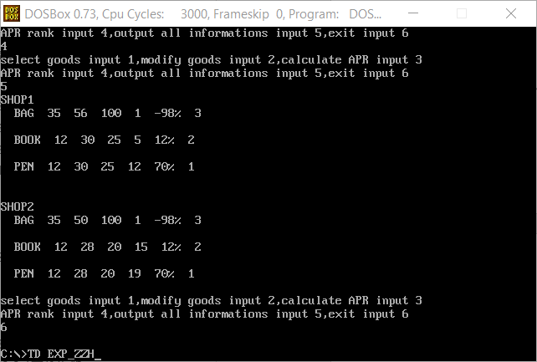
图3.5.1 在td中打开同组同学张卓鸿的可执行文件

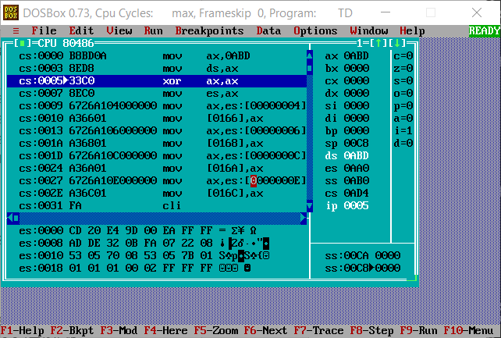
图3.5.2 打开td，可以发现，张卓鸿的程序采用了中断矢量表反跟踪的方法，跳过这段

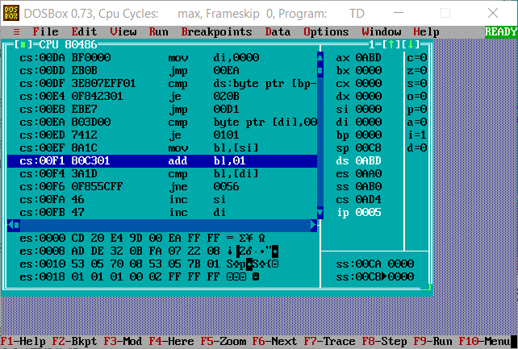
图3.5.3 在这里我们发现了，每次比较用户输入的用户名字符的时候，总是加1后在比较，因此他的加密算法就是加1

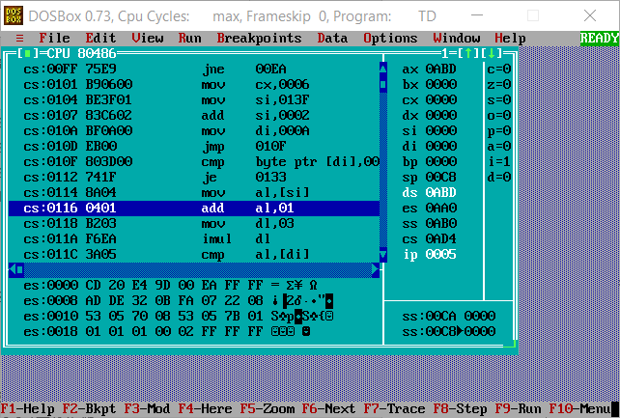
图3.5.4 在这里我们发现了，每次比较用户输入的密码字符的时候，总是加1后再乘以3，因此他的加密算法就是加1乘3

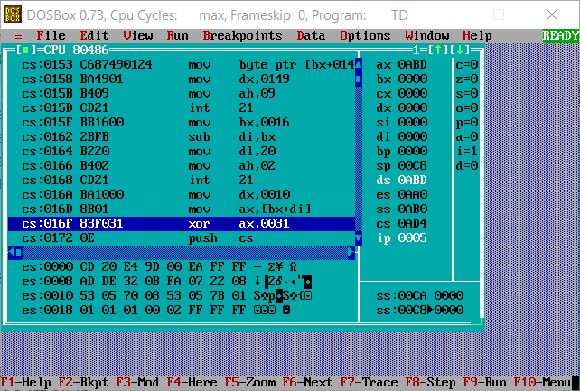
图3.5.5 在这里我们发现了，读取进货价的时候，总是异或0031H，因此他的加密算法就是异或0031H

至此，他的加密算法已经全部破解，分别是 用户名每个字符加1，密码每个字符加1乘3，进货价每个异或0031H（字符‘1’） 因此可以得到 其账号为‘ZZH’,密码为‘1234’, 进货价分别为，35,12,12

对任务有关问题的思考
1. 打开TD之后，如何在数据区切换到中断向量表所在内存区域？
答：在数据段中利用goto功能。跳转到0：0处，就可以观察中断矢量表了 。

2. 如何计算某个中断入口在中断向量表内的偏移地址？
答：中断矢量表在内充中冲0号字节开始存放，每4个字节为一个单元。因此可以用公式 [n*4]来计算n号中断的ip的位置，[n*4+2]为n号段首地址的位置。

3. 程序中如何使用系统功能调用获取中断入口地址？可以在TD中录入指令语句或编写完整程序来尝试。
答：在实验的过程中已经演示了，就是利用35H号系统调用来实现：
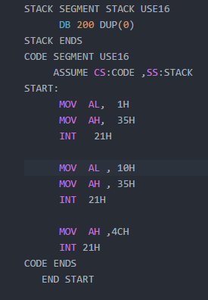
图3.4.1 利用35H号系统调用获得中断入口地址

4.程序中如何通过直接内存读取获取中断入口地址？可以在TD中录入指令语句或编写完整程序来尝试。
答：利用图所示的计算公式：
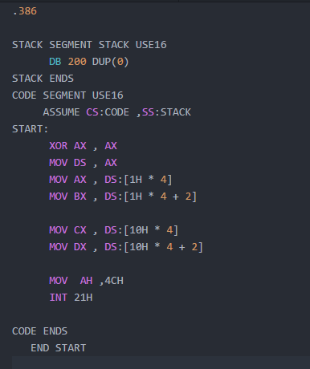
图3.4.2 利用计算地址的方法获得中断的入口地址

5.用TD把中断矢量表里的中断矢量的值随意改成其他值会有什么现象发生？（比如修改21H,1H,3H的中断矢量）
答：会造成系统的运行死机，不知跳转到哪里去了，出现“RUNTIME ERROR”。
6. 有哪两种方式进入原中断服务程序？(CALL和JMP)
有如下方式进入中断程序：
JMP DWORD PTR OLD_INT
CALL DWORD PTR OLD_INT;
利用JMP直接跳转结束当前的中断处理程序后不会返回，而利用CALL会返回。

7. 同时打开另外一个虚拟DOS窗口，键盘大小写是否被替代？

答：没有。分析原因可能是每个虚拟机实际上没有共享内存。
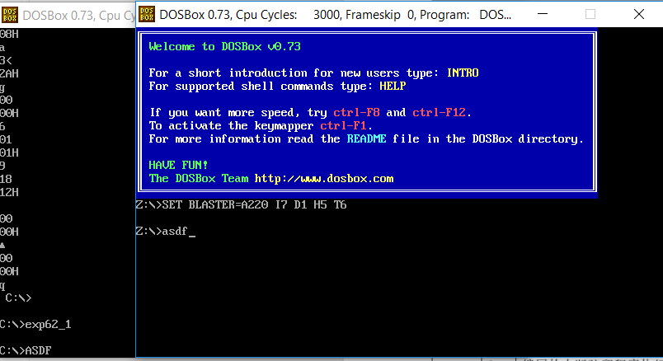
图3.4.3 小写没有被代替

8. CMOS里的时间信息是按照压缩BCD码的形式存放的，举例说明压缩BCD码的格式是什么？

答：十进制数共有0、1、2、……、9十个数码，因此，至少需要4位二进制码来表示1位十进制数。4位二进制码共有2^4=16种码组，在这16种代码中，可以任选10种来表示10个十进制数码。
CMOS里面的编码是8421码（其详细的格式见下图），分为2部分，每4位代表一个十进制的一位。
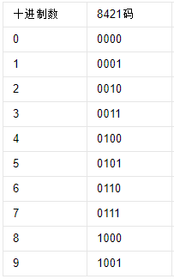
图3.4.4 8421编码

9．若密码是用明文存放在数据段中的，如何更快地获取密码？
直接在TD中打开可执行文件，在数据段中查看明文密码即可。
10. 如何对密码实现快速的暴力破解？（描述一下实现的具体思路即可）
重定向命令行的输入接口，然后在输入文件中保存对应密码位的所有可能情况的全排列。直到密码输入正确。（具体实现关于不同系统的不同脚本文件书写而不同）

11.举例说明如何观察到程序中存在反跟踪的代码?举例说明如何应对反跟踪程序?
在执行某段程序时候出现异常，或者和正常执行不一样，说明该段程序对调试中断做了处理。而有些东西很明显是对程序的功能实现没有任何帮助的代码，比如代码段中定义的数据，而前面总是有jmp，或者没有意义（不会输出的）的时间记录，也可能是反跟踪代码。

总结与体会
本次实验主要是学习有关中断方面的知识。实际上我认为本次实验其实也算不上什么“汇编语言”本身的实验，而是利用“汇编语言”这个工具，来使我们熟悉计算机底层是怎么运作的。
本次实验其实还是有很多值得思考的地方。首先是对中断矢量以及其机制的理解。比如大写锁定的程序执行之后，在控制台中输入的小写都变成了大写，但是在TD中输入的小写却不能别转换成大写。之后编写程序观察，发现进入TD之后，我修改的中断矢量又被TD给修改了。询问老师后得知td为了保证它能可靠运行，接管了一些比较重要的中断，并还做了保护（也就是说如果有人改了td保护的中断，td发现后会修复）。
关于加密解密这个任务，我认为还是很有趣的，尤其是在找队友的加密方式的时候，找到的时候既很开心，又有点无趣（啊，原来就这么简单啊）。找的过程比顺利，原因是任务书上给出了常用的反跟踪方式，因此一下子就能看到哪些是反跟踪的语句、哪些是要执行的功能语句。
然后感觉，既然总是可以用反汇编工具查看exe文件中的指令，那么我们总可以这样做。因此忽然感觉计算机的世界并不那么安全，反跟踪还是很重要的。但是每次写代码都要考虑着个问题岂不是太麻烦了（g++编译器编译出的汇编有反跟踪语句吗？），肯定有有待于进一步学习的方便的方法。
总之，本次实验是思考多于记忆的实验，很多东西需要琢磨。

由此看来，计算机还是个很复杂的玩意…

参考文献
[1] 王元珍.曹忠升.韩宗芬.80X86汇编语言程序设计.2005年4月第1版.武汉: 华中科技大学出版社.2005年月

